新 书 推 荐

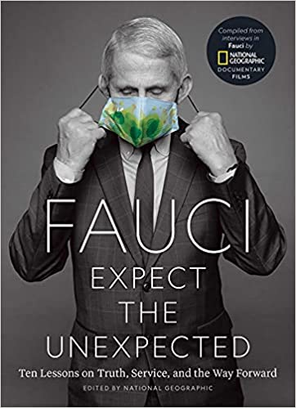
中文书名：《福奇：预见意外，关于真理、工作和前路的十堂课》
英文书名：Fauci: Expect the Unexpected: Ten Lessons on Truth, Service, and the Way Forward
作 者：Anthony Fauci
出 版 社：National Geographic
代理公司：Defiore/ANA/Lauren Li
页 数：96页
出版时间：2021年11月
代理地区：中国大陆、台湾
审读资料：电子稿
类 型：传记回忆录

内容简介：

这本来自世界著名传染病专家安东尼·福奇的鼓舞人心的书分享了这位世界上最伟大的医学家之一的人生哲学，并提供了人生建议。

在成为白宫冠状病毒工作组的代表和美国最值得信赖的医生之前，安东尼·福奇博士已经为公共服务奉献了三十年。那些希望过上更有同情心和更有意义的生活的人将从他对领导力、期待意外和在困难时期寻找快乐的独特观点中找到灵感。

三十多年来，福奇博士一直在与人类最危险的疾病--艾滋病、埃博拉、COVID-19--作斗争，他在艰巨的职业条件下工作，肩负着巨大的责任。这些页面中的认真思考提供了一个普遍的信息，即如何在危机时期进行领导，并在面对失望和障碍时找到复原力。

这本深刻的书充满了鼓舞人心的智慧之言，将为读者提供一条通往光明和充满希望的未来的道路。

作者简介：
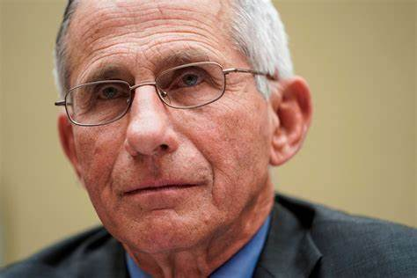
安东尼·福奇博士（Anthony Fauci）是美国和全世界最知名和最值得信赖的医生之一。他发表了一系列全球演讲，并获得了许多奖项，包括总统自由勋章和国家科学勋章。1984年被任命为国家过敏和传染病研究所所长，他曾就艾滋病毒/艾滋病以及许多其他国内和全球健康问题为六位总统提供咨询，并经常在国会作证。

福奇博士的研究被大量引用，他是总统艾滋病紧急救援计划（PEPFAR）的主要设计师之一，该计划在整个发展中国家拯救了数百万人的生命。在2020年COVID-19爆发时，Fauci博士成为白宫冠状病毒工作组的代言人。他在这一艰难时期的领导能力和在国家新闻中的频繁出现使他成为家喻户晓的人物。他住在华盛顿特区。

谢谢您的阅读！
请将回馈信息发至：李文浩 （Lauren Li）
安德鲁﹒纳伯格联合国际有限公司北京代表处
北京市海淀区中关村大街甲59号中国人民大学文化大厦1705室, 邮编：100872
电话：010-82449901
传真：010-82504200
Email: JHuang@nurnberg.com.cn
网址：www.nurnberg.com.cn
微博：http://weibo.com/nurnberg
豆瓣小站：http://site.douban.com/110577/
微信订阅号：安德鲁书讯


